ATLAS

员工试用指南
  - 从项目建立到实验谱系追溯的完整操作手册
Team → Project → Experiment → Step → Sample

适用对象：试用员工、项目负责人和系统管理员
版本 1.0 · 2026 年 7 月
START HERE

使用这份指南
先完成第 2 章的十分钟快速上手，再按工作需要查阅后续章节。
核心目标 Atlas 不是一般的实验记事本。它通过统一编号、前置步骤、原材料批次、设备和样品编号，把每一次实验操作连接成可追溯的 Genealogy。

目录
- 1 Atlas 的数据结构与编号规则
- 2 十分钟快速上手
- 3 项目与实验管理
- 4 步骤、样品、设备与原材料
- 5 Genealogy 与实验追溯
- 6 批量操作与步骤复用
- 7 管理员功能
- 8 最佳实践、FAQ 与试用检查表

阅读约定
- Project、Experiment、Step 和 Genealogy 沿用界面中的英文名称。
- 带编号圆点的截图，下方会用相同编号解释操作位置。
- 黄色提示表示可能影响追溯记录；红色提示表示删除或权限风险。
- 界面内容会随账号权限和所属 Team 不同而变化。
FOUNDATION

1 Atlas 的数据结构与编号规则
理解层级和编号，是正确使用 Atlas 的第一步。
层级 | 示例 | 含义
Team | PCA | 研究团队；3 位英文字母 Team Code
Project | PCA001 | Team 下的项目记录；系统按序号自动生成
Experiment | PCA001AB | Project 下的实验；末尾为 2 位字母后缀
Step | PCA001AB-MX00 | Experiment 中的工艺步骤；含 2 位步骤代码和顺序号
Sample | PCA001AB-MX00-01 | 由 Step 自动生成的样品编号

编号为什么重要
- 编号自动携带所属 Team、Project、Experiment 和 Step 信息。
- 搜索完整 Experiment 或 Step 编号，可以直接定位到对应记录。
- 复制步骤、关联原材料和查看 Genealogy 时，编号是最可靠的对象标识。
- 不要在描述字段中另造一套编号；把说明写进 Description、Recipe 或 Notes。
示例 PCA001AB-MX00 表示：PCA Team 的第 001 个 Project，AB Experiment 中第一个 MX 类型步骤。相同 Experiment 再建一个 MX 时会继续编号为 MX01。
权限边界 普通用户只能查看所属 Team 的 Project 和 Experiment；管理员与超级管理员可以跨 Team 查看。设备和原材料是登录用户共享使用的基础数据库。
QUICK START

2 十分钟快速上手
用一条完整路径熟悉日常操作：登录 → 找到项目 → 打开实验 → 新增步骤 → 查看谱系。

登录与首页
- 打开 Atlas 登录页，输入管理员分配的用户名和密码。
- 进入“项目总览”后，确认右上角显示自己的姓名。
- 在左侧项目列表确认只能看到所属 Team 的数据；需要时使用搜索或“我的项目”筛选。
- 点击任一 Project，进入 Experiment 和 Step 列表。
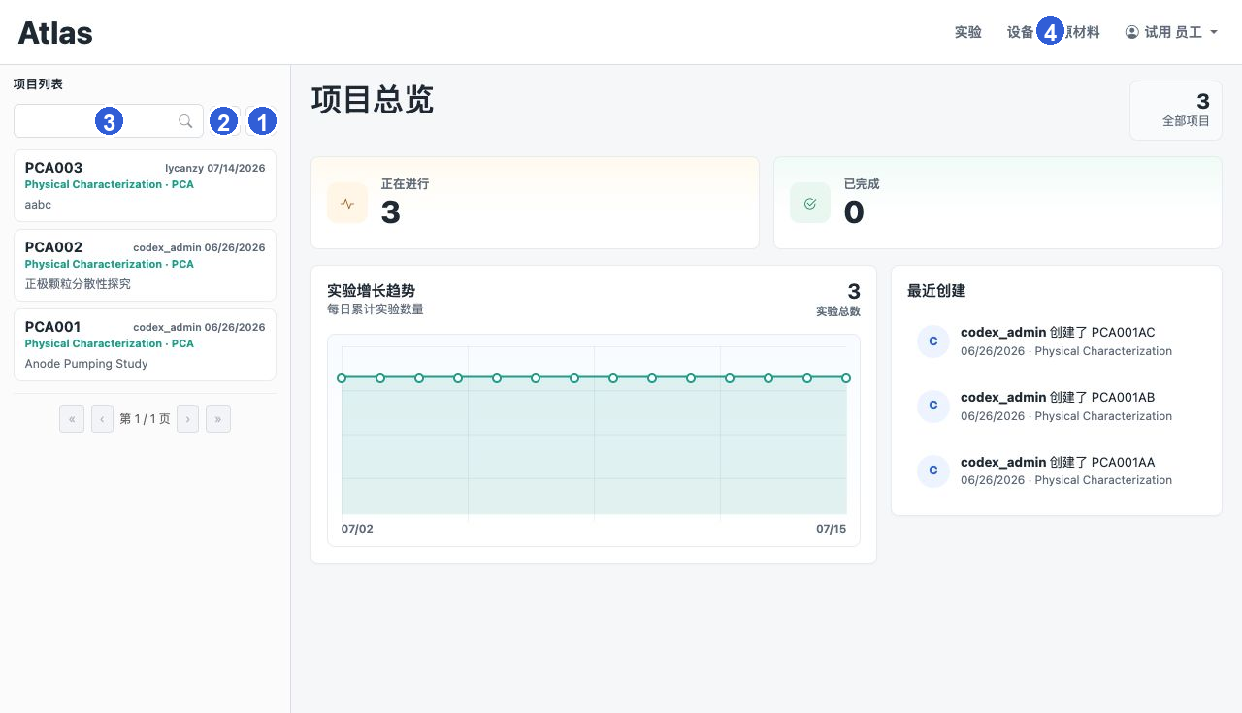
图 1 普通用户的项目总览
1 新增 Project；普通用户只能选择自己的 Team。
2 只显示由当前账号创建并负责的 Project。
3 搜索 Project 描述，或输入完整 Experiment / Step 编号直接定位。
4 在实验、设备、原材料之间切换；用户菜单可修改密码或退出。
QUICK START

快速完成一次记录
第一次试用时，建议按下面顺序完成一条最小可追溯记录。
- 点击左侧“+”创建 Project，选择 Team 并填写清晰的项目目的。Project 编号由系统生成。
- 进入 Project 后，点击 Experiment 区域的“+”，选择尚未使用的两位字母后缀。
- 展开 Experiment，点击“新增步骤”，选择步骤模板并填写 Description。
- 选择一个或多个前置步骤；如无前置关系，可以留空。
- 选择设备，填写 Recipe；需要样品编号时输入样品数量。
- 在原材料使用表中添加批次、用量、单位和备注，然后保存 Step。
- 将已完成操作的状态更新为“已完成”，再点击 Genealogy 图标查看关系。
建议 试用阶段先用非关键示例数据完成整条流程。确认编号、字段和 Genealogy 都符合团队习惯后，再录入正式实验。
不要这样做 不要为了纠正前序记录而直接删除已有下游关系的 Step。先检查下游依赖，必要时保留原记录并新增纠正步骤。
DAILY WORKFLOW

3 Project 与 Experiment 管理
Project 用来组织一组相关实验；Experiment 是具体实验方案或批次的容器。

创建 Project
- 点击首页左侧新增按钮并选择 Team。普通用户只会看到自己的 Team；管理员可以选择任意 Team。
- 填写项目描述，写明目标、材料体系或验证范围。
- 提交后，系统使用 Team Code 和三位顺序号生成编号；创建者自动成为 Owner。

添加 Experiment
- 进入目标 Project，点击 Experiment 表头或行内的新增按钮。
- 选择可用的两位字母后缀；系统会自动转为大写，并与 Project 编号拼接。
- 保存后点击描述文字，补充变量、配方组或测试目的。
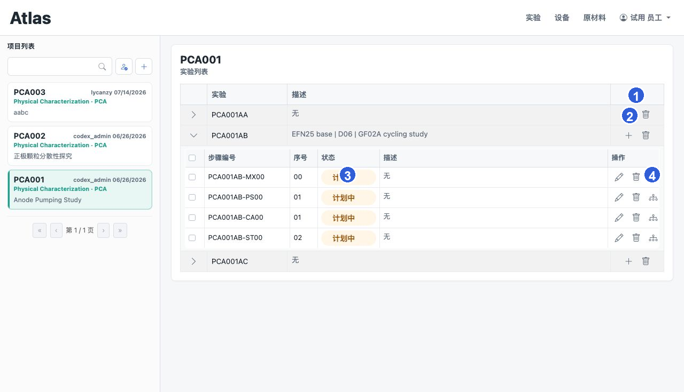
图 2 Project、Experiment 与 Step 列表
1 标记 1：新增 Experiment；标记 2：在对应 Experiment 中新增 Step。
3 标记 3：更新 Step 状态；标记 4：打开 Genealogy。铅笔和垃圾桶用于编辑与删除。
DAILY WORKFLOW

4 新增和编辑 Step
Step 是可追溯记录的核心；字段应反映实际执行内容，而不只是计划。
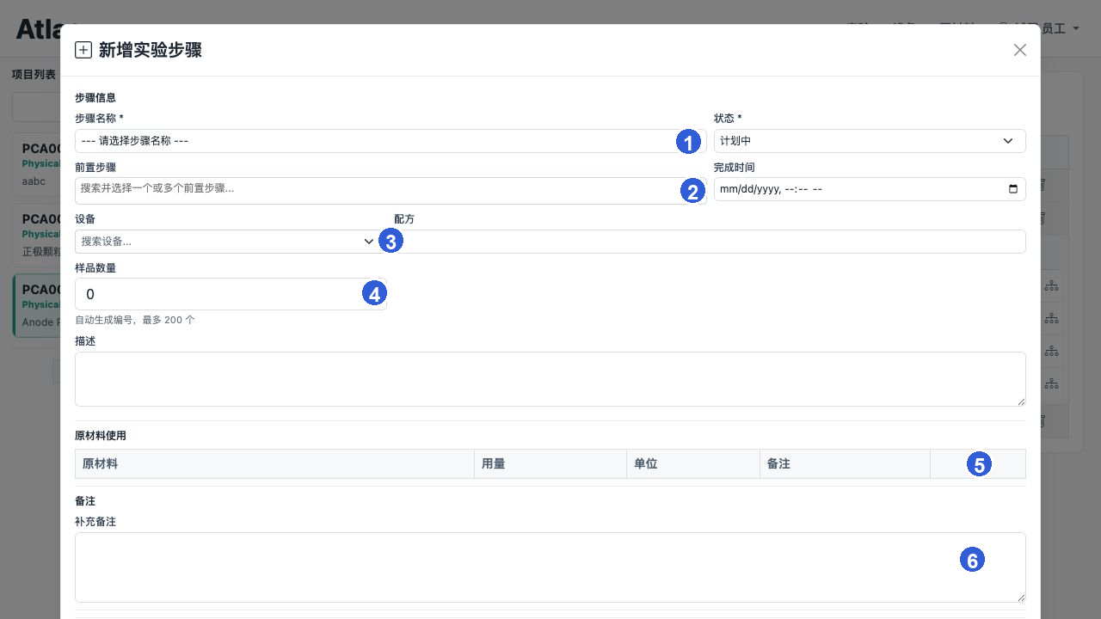
图 3 新增实验步骤表单
1 选择步骤模板和状态。步骤代码来自管理员维护的模板。
2 搜索并选择一个或多个前置 Step，建立 Genealogy。
3 选择设备并填写 Recipe。
4 输入样品数量，系统自动生成最多 200 个样品编号。
5 逐行添加原材料批次、用量、单位和备注。
6 在 Notes 中记录异常、偏差或后续处理。

字段填写建议
- Description：说明这一步做什么，以及关键工艺意图。
- Recipe：填写可复用的配方号、程序号或关键设定的短标识。
- Notes：记录偏差、异常、观察和需要交接的信息。
- Completed on：状态变为“已完成”时系统会记录完成时间；也可在表单中明确填写。
TRACEABILITY

样品、设备与原材料
把实物、设备和原材料批次连接到 Step，才能形成可复核的实验记录。

样品数量
- 每个 Step 可以自动生成 0–200 个样品编号。
- 样品编号采用 Step 完整编号加两位顺序号，例如 PCA001AB-MX00-01。
- 为保留追溯历史，编辑 Step 时样品数量只能维持或增加，不能降低。

设备
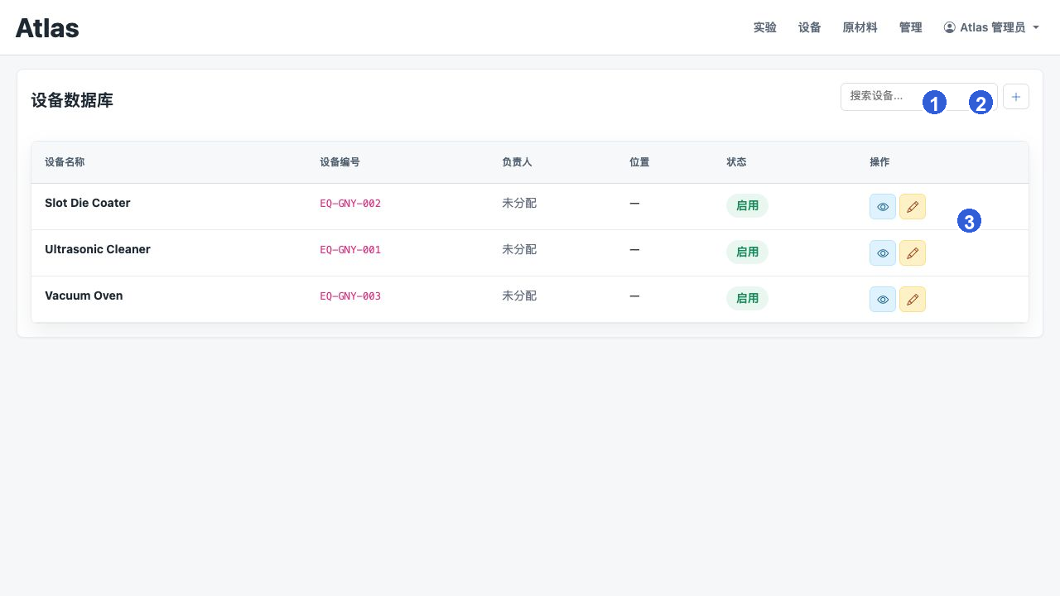
图 4 设备数据库
1 按设备名称、编号等信息搜索。
2 新增设备；至少应提供清晰名称，建议补充唯一设备编号。
3 查看详情或编辑负责人、位置、规格和启用状态。
设备选择 Step 表单只显示启用设备。停用设备仍保留在历史 Step 中，不应通过改名覆盖成另一台设备。
TRACEABILITY

原材料批次
同一种材料的不同到货批次应建立独立记录。
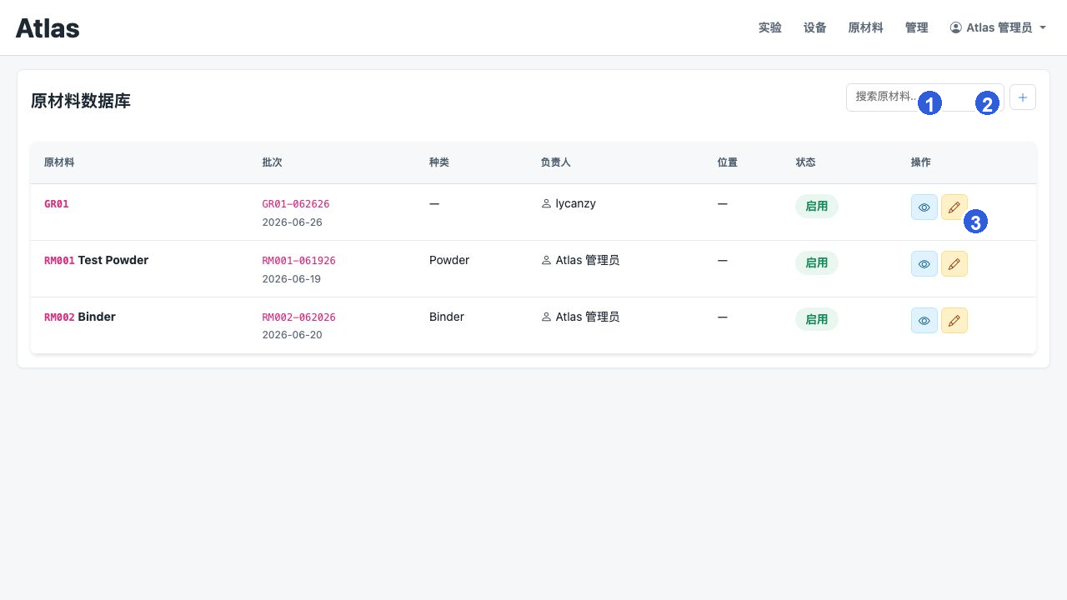
图 5 原材料数据库
1 按材料代码、批次、名称等信息搜索。
2 新增材料批次。
3 查看批次详情或编辑负责人、供应商、位置及启用状态。

批次规则
- 材料代码会标准化为大写。
- 同时填写材料代码和收货日期时，系统自动生成“材料代码-MMDDYY”格式的批次号。
- 同一材料代码与批次号的组合必须唯一。
- Step 中应选择实际使用的批次，并填写用量、单位和必要备注。
追溯重点 材料名称回答“是什么”，批次号回答“具体是哪一批”。只写材料名称而不选批次，会失去批次级追溯价值。
GENEALOGY

5 建立和查看实验谱系
Genealogy 将原材料、上游 Step、当前 Step 和下游 Step 连接成工艺流程。

建立关系
- 新增或编辑 Step 时，在“前置步骤”中搜索历史 Step。
- 一个 Step 可以有多个前置 Step，用于表示混料、组装或汇合流程。
- 系统禁止将 Step 设为自己的前置步骤，也禁止形成循环谱系。
- 保存后，从 Step 行末的 Genealogy 图标打开流程图。
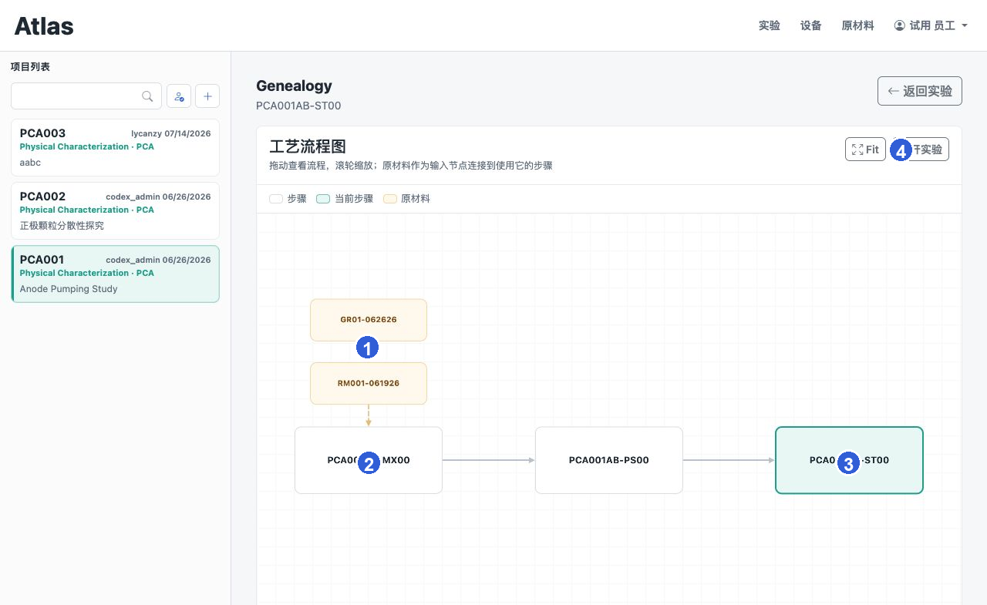
图 6 Step Genealogy 工艺流程图
1 黄色节点代表输入原材料批次。
2 白色节点代表上游或下游 Step。
3 青色节点代表当前查看的 Step。
4 Fit 可让全部节点适配画布；“打开实验”返回所属 Experiment。
REUSE SAFELY

6 状态、批量操作与步骤复制
批量工具可以提高录入效率，但需要理解它们对追溯关系的影响。

状态管理
状态 | 何时使用 | 注意事项
计划中 | 尚未完成或等待执行 | 新建和复制的 Step 默认使用此状态
已完成 | 操作已实际完成 | 系统记录完成时间；应补齐实际材料、设备和 Notes
已取消 | 计划不再执行 | 不要删除来代替取消；保留记录更利于追溯

批量操作
- 勾选同一 Project 中的多个 Step，可批量更新状态。
- 批量删除前，系统会阻止删除已有下游关联的 Step。
- 复制时输入完整目标 Experiment 编号，例如 PCA001AC。目标必须存在且当前账号有访问权限。

复制 Step 时会发生什么
- 复制 Description、设备、Recipe、Notes 和原材料使用记录。
- 新 Step 状态重置为“计划中”，开始/完成时间不会沿用。
- 若上游 Step 同批复制，新关系指向复制后的上游；否则保留对原上游 Step 的追溯关系。
- 样品不会复制；请在目标 Step 中按实际需要重新生成样品编号。
检查清单 复制完成后必须检查目标 Experiment、Step 编号、前置关系、材料批次和状态。复制是建立新计划，不代表新实验已经完成。
ADMINISTRATION

7 管理员功能
只有 staff 或超级管理员能进入管理中心；管理员应谨慎维护基础数据和权限。
角色 | 主要可见范围 | 管理能力
普通成员 | 所属 Team 的 Project / Experiment；共享设备与原材料 | 创建和维护日常实验记录
管理员 | 所有 Team | 进入管理中心，维护 Team、Project、成员、模板并查看审计日志
超级管理员 | 所有 Team | 管理员能力，并可处理超级管理员账号等高权限操作
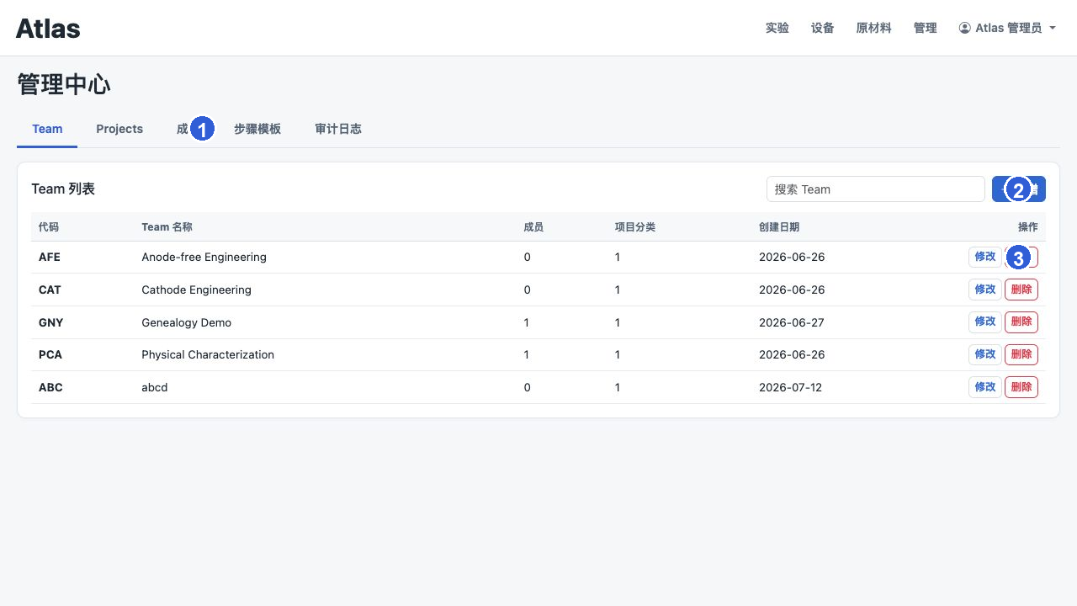
图 7 管理中心的 Team 页面
1 在 Team、Projects、成员、步骤模板和审计日志之间切换。
2 新增当前类型的管理记录。Team Code 必须是 3 位英文字母。
3 修改或删除记录；删除前必须理解级联影响。
高风险操作 删除 Team 会连带删除其 Project、Experiment 和 Step；删除 Project 或成员也可能删除其拥有的数据。执行前应确认备份、影响范围和负责人批准。
ADMINISTRATION

成员与步骤模板
权限与模板决定员工能看到什么、以及新增 Step 时能选择什么。
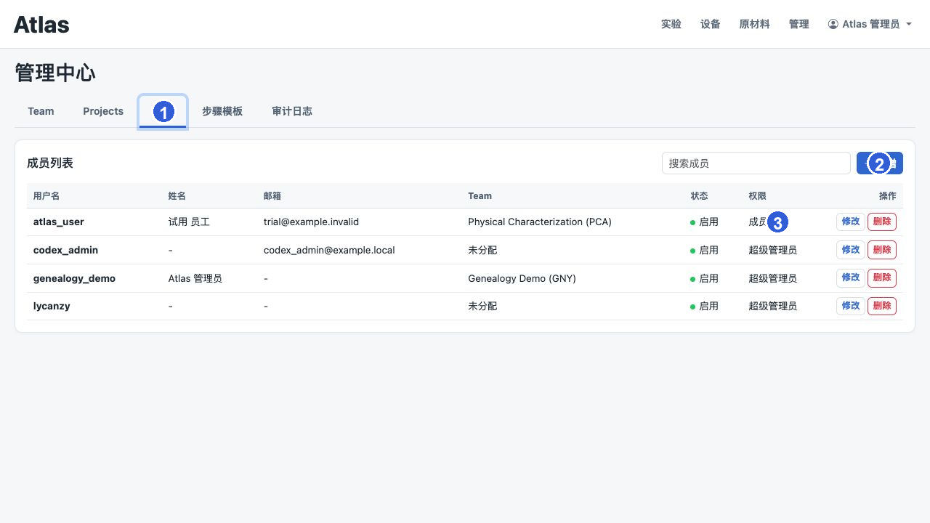
图 8 成员管理
1 进入成员页，查看账号、所属 Team、状态和权限。
2 新增成员时设置初始密码，并分配正确 Team。
3 “成员 / 管理员 / 超级管理员”决定管理中心访问能力。

成员管理原则
- 普通员工必须分配到正确 Team；只有确有跨 Team 管理职责时才授予管理员权限。
- 员工离开项目时优先停用账号；删除前先确认其拥有的 Project。
- 不能删除当前正在登录的账号；只有超级管理员可删除超级管理员账号。

步骤模板
- 模板代码必须是 2 位英文字母，例如 MX、CA。
- Label 应使用团队都能理解的工艺名称；Category 用于组织模板。
- Default Description 可提供填写提示；停用模板只影响今后新增 Step，不会删除历史 Step。
ADMINISTRATION

审计日志
审计日志用于回答“谁在什么时候对什么对象做了什么，以及结果如何”。
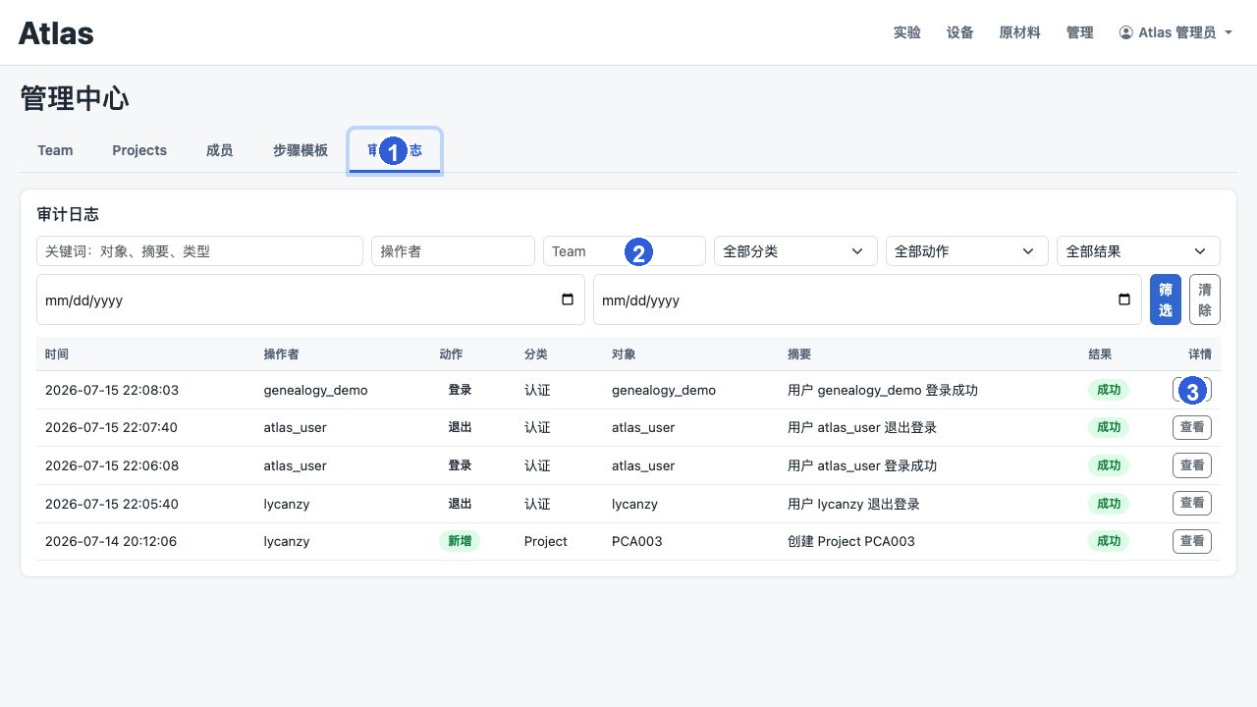
图 9 审计日志与筛选条件
1 进入审计日志页。
2 可按关键词、操作者、Team、分类、动作、结果和日期范围筛选。
3 查看单条事件的请求路径、来源 IP 和字段级变更详情。

常见审计事件
- 登录、登录失败、退出和修改密码。
- 创建、修改、删除 Project、Experiment、Step、设备、原材料和成员。
- 复制 Step、单个或批量状态变化。
- 跨 Team 或其他权限拒绝事件。
使用建议 出现数据争议时，先用对象编号和日期范围缩小结果，再打开详情检查字段变化。审计日志是追查线索，不应被当作替代实验 Notes 的地方。
WORK WELL

8 实验记录最佳实践
高质量记录应让另一位工程师在不询问作者的情况下理解材料、设备、流程和结果。

推荐做法
- Project Description 写清业务或工程目标；Experiment Description 写清变量组合。
- 每次实际操作对应一个 Step，并在完成后及时更新状态。
- 原材料必须选到批次，设备必须选到唯一设备编号。
- 前置步骤反映真实物料或样品流向，而不是简单的时间先后。
- 偏差、异常和返工写入 Notes；不要修改旧描述来掩盖历史。
- 复用流程时复制 Step，但重新核对材料、样品数量、状态和时间。

命名与描述示例
位置 | 较弱写法 | 推荐写法
Project | 测试新材料 | GR01 水系配方：固含量与涂布稳定性窗口验证
Experiment | 第二组 | D06 分散剂 0.6 wt%，GF02A 基材，室温对照
Step Description | 混合 | 1200 rpm 预混 5 min；真空脱泡后继续 800 rpm 10 min
Notes | 异常 | 第 7 min 温升至 38°C；暂停 3 min 冷却后恢复，浆料无明显结块
HELP

常见问题 FAQ
遇到问题时，先确认账号权限、完整编号和对象所属 Team。

为什么看不到同事的 Project？
普通用户只看到所属 Team 的 Project。确认你和同事是否在同一 Team；管理员可在成员管理中检查分配。

“我的项目”为什么比项目列表少？
“我的项目”只显示 Owner 是当前账号的 Project；完整列表仍包含同 Team 其他成员创建的项目。

Experiment 或 Step 编号能手工修改吗？
编号由层级、代码和顺序规则生成。应通过正确的 Project、Experiment 后缀和步骤模板建立记录，而不是手改完整编号。

为什么不能减少样品数量？
系统为保留已经生成的样品追溯记录，禁止减少数量。需要解释废弃样品时，请在 Notes 中记录。

为什么不能删除 Step？
该 Step 可能已有下游关系。先查看 Genealogy，并从下游 Step 中移除或修正前置关系；不要盲目删除。

复制后为什么状态变成计划中？
复制创建的是新实验计划，不是复制完成事实。因此状态和时间会重置。

找不到设备或材料怎么办？
确认记录是否处于启用状态；如不存在，先在设备或原材料数据库中新增。

如何快速定位一个编号？
在左侧搜索框输入完整 Experiment 或 Step 编号，系统会跳到对应 Project 并高亮目标。
TRIAL CHECKLIST

员工试用任务清单
完成下面任务即可验证你已掌握 Atlas 的核心路径。建议使用培训或演示数据。
☐ 登录并确认右上角账号姓名正确。
☐ 确认左侧只显示所属 Team 的 Project。
☐ 创建一个带清晰描述的 Project，并记录自动生成的编号。
☐ 添加两个 Experiment，例如 AA 和 AB。
☐ 在第一个 Experiment 中新增一个 Step，选择设备和一个原材料批次。
☐ 生成 2 个样品编号，并确认编号以 Step 完整编号开头。
☐ 再新增一个 Step，将前一个 Step 设为前置步骤。
☐ 把第一个 Step 更新为已完成，并补充实际完成信息。
☐ 打开第二个 Step 的 Genealogy，确认材料、上游和当前节点正确。
☐ 把两个 Step 复制到第二个 Experiment，确认新状态为计划中。
☐ 使用完整 Step 编号进行搜索并返回目标页面。
☐ 向试用负责人说明一条记录中 Project、Experiment、Step 和 Sample 编号的含义。
完成标准 不仅能完成点击操作，还能解释为什么要选择正确 Team、材料批次和前置关系，以及删除或复制会怎样影响追溯。
QUICK REFERENCE

字段与风险速查
最后保存这页，日常录入前快速检查。
对象 | 必须确认 | 常见风险
Project | Team、Owner、项目目的 | 选错 Team 会造成访问与编号错误
Experiment | 两位后缀、变量说明 | 描述过短，无法区分方案
Step | 模板、状态、前置关系、实际参数 | 把时间先后误当物料流向
Sample | 数量和编号 | 误填数量后无法减少
Equipment | 唯一编号、启用状态 | 改名覆盖旧设备破坏历史
Raw Material | 材料代码、收货日期、批次 | 只写名称而不记录批次
Copy | 目标 Experiment、材料、关系、状态 | 把复制计划误认为已完成事实
Delete | 下游关系和级联范围 | 丢失 Project / Experiment / Step 历史

提交前 30 秒检查
- 我选对了 Team、Project 和 Experiment。
- 我填写的是实际使用的设备和材料批次。
- 前置关系代表真实来源，没有形成循环。
- 状态、完成时间、样品数量和 Notes 与实际一致。
- 复制或删除前，我已经检查 Genealogy 和影响范围。
支持 账号、Team 或权限问题请联系系统管理员；实验字段和记录规范问题请联系项目负责人。

